# Manual de uso

TPSFripapas

Introducción

Fripapas, una empresa de iniciativa mexicana se basa en el uso de aplicaciones tecnologías para salir adelante, en nuestro centro de cómputo nos encargamos de diferentes tareas, estas se realizan por medio de varios programas en las computadoras de la empresa, pero los fundadores de la empresa han desarrollado un software capas de facilitar el manejo de la información porque solo se centra en el uso de la empresa, este sistema requiere conocimientos para su manejo, y aunque su uso es fácil no está exenta de aprender su uso.

También antes de tener el sistema en uso de deben de saber los requerimientos que deben de cumplir las computadoras para ejecutar este sistema, los procedimientos para instalarlo y que hacer en caso de problemas

Manual de uso

¡Hola, que tal estimado usuario!, seguro al ser contratado, el personal le menciono sobre que la empresa usa un sistema, este sistema nos ayuda a manejar la información útil para la empresa, este sistema requiere aprender su uso en la computadora, pero no se preocupe aquí le explicaremos como hacerlo

Arranque del sistema

Para iniciar el sistema, la computadora debe de tener el sistema, si no es así, entonces póngase en contacto con su administrador del sistema o vea nuestra información sobre soporte técnico

Para iniciarlo puede iniciarlo desde el menú de inicio o desde su acceso directo en el escritorio:

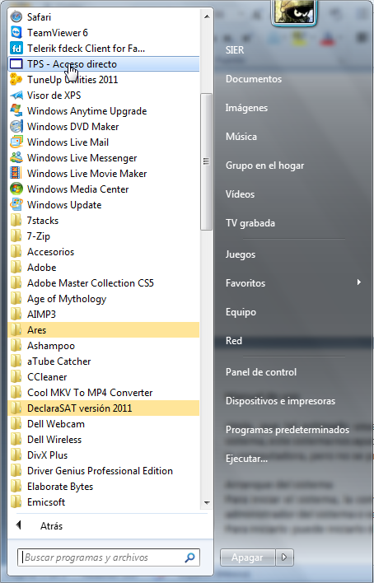 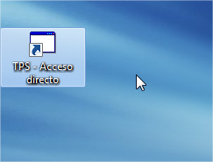

Menú de inicio Acceso directo en el escritorio

Después de haber sido invocado, el sistema iniciara en un corto tiempo, si tarda algo más de lo planeado, es normal debido a que usa la computadora en diversos procesos antes de iniciar

Después la pantalla inicial será esta:

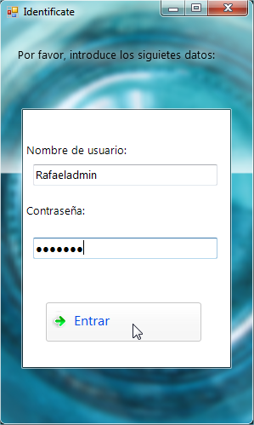 Aquí llenara con los datos proporcionados por su administrador del sistema, el uso de usuario y contraseña dependerá de que trabajo realizara con este sistema

## Caso: Usuarios

El sistema identificara con el nombre de usuario y contraseña que tareas realizara, en el caso de usuario, la pantalla que aparecerá será este menú:

**Menú principal**

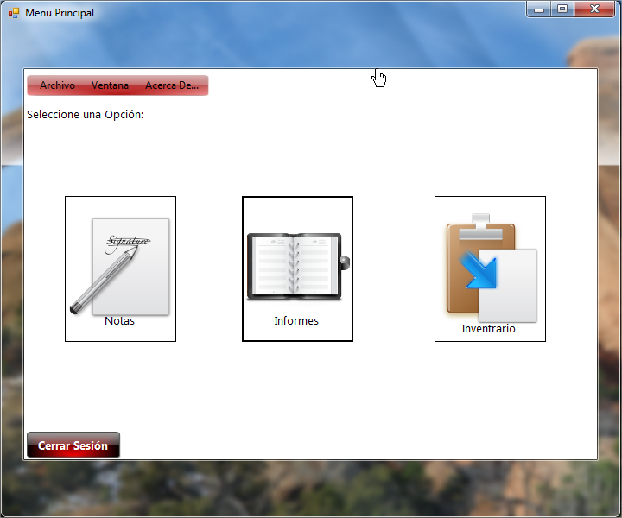

Y sus opciones cumplen lo siguiente:

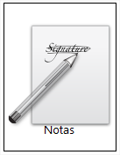 El sistema lo envía a una parte donde podrá realizar las notas de las ventas que realice

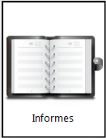 El sistema con esta herramienta de “informes” el sistema le mostrara los datos de la base de datos para poder realizar un informe

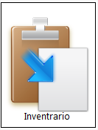 Aquí puede checar las existencias de los productos y su inventario del almacén

 Menú de opciones, aquí le mostrara tareas que puede realizar el sistema, y estas tareas son:

* Archivo
  + Crear respaldo de la BD: A veces la computadora falla y necesita ser reparada, entonces el programa realizará una copia de seguridad de la base de datos a una unidad de CD-ROM
  + Salir: Finaliza el programa y guarda los datos
* Ventana
  + Editar listas de productos: Una empresa cambia, sus productos crea o los modifica, entonces aquí puede modificar los parámetros de estos para poder ser usados en el sistema
* Acerca de…
  + Ayuda: aquí se le proporciona información si necesita alguna ayuda relacionada con el sistema
  + Acerca de: muestra la información sobre los creadores del sistema
*  Cierra la sesión y regresa a la pantalla de login

**Notas**

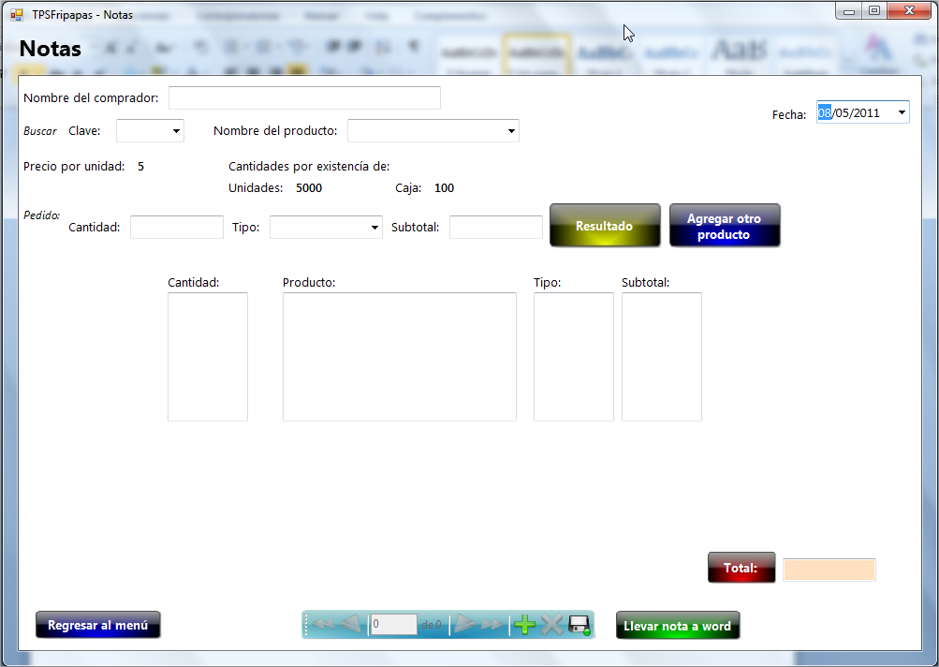

En notas usted podrá realizar las notas, deberá llenar los campos que se le solicita, si el sistema es su primer uso se deberá dar clic en el botón de agregar para que empiece a almacenar datos

Los campos son:

* Fecha: La fecha a la que se expide la nota
* Nombre del comprador: aquí deberá escribir el nombre del comprador que solicita la nota y la compra
* Clave: los productos se rigen por claves, aquí selecciona de la lista que calve y algunos campos se llenaran automáticamente proporcionándole información
* Nombre del producto: Aquí es otra lista, si no se sabe la clave, entonces de esta lista seleccione el nombre del producto que va a vender y al igual que clave, una información se le será proporcionan sobre la existencia de estos productos en inventario, aquí se selecciona el producto a vender
* Precio por unidad: mostrara el precio de una sola unidad
* Cantidades de existencia por:
  + Unidades: cuantas unidades existen en el inventario
  + Caja: Cuantas cajas del producto están inventariadas
* Pedido
  + Cantidad: aquí empieza usted a introducir los datos que el comprador el da, por ejemplo en cantidad cuanta cantidad del producto solicita
  + Tipo: si es unidad o caja la que lleva (nota no se pueden seleccionar dos tipos a la vez, para agregar un nuevo tipo se debe de dar clic en “Agregar otro producto”)
  + Subtotal: aquí mostrara el resultado de la cantidad de producto solicitada
* (los espacios de abajo se irán rellenando en forma de lista si usted realiza más de un pedido)
* Aquí ya llenado la parte de cantidad y haber seleccionado el producto, este le dará el cálculo subfinal
*  Aquí podrá agregar otro producto a la lista si tiene más de un pedido
* Aquí se da clic y saca la cuenta total de todo lo que se vendió en el pedido
*  Con este botón se agregara una nueva acción que se realizó y genero datos al base de datos
*  Aquí se eliminara una acción con anterioridad guardada de la base de datos, útil en una equitación
*  Dando clic aquí, lo realizado se guardara, es obligatorio ya que si no no se guardara lo realizado
*  Con este control podrá navegar entre los registros de la base de datos
*  Aquí se creara la nota en Word y estará disponible para su edición incluso para su impresión
* Dando clic aquí, el sistema lo regresa al menú principal de su aplicación de tareas

**Vista de la nota que se creara en Word**

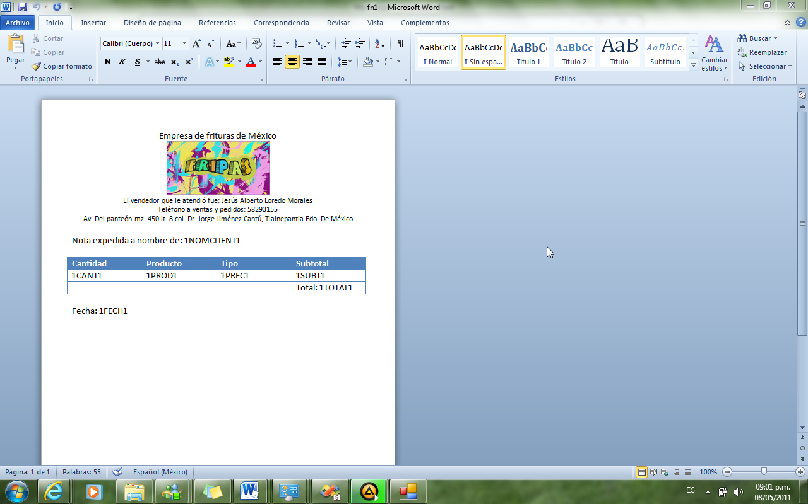

**Informes**

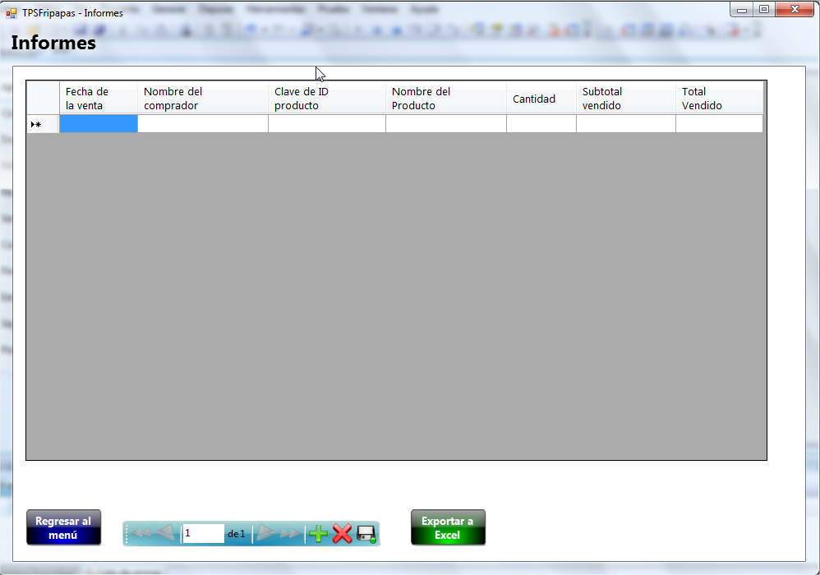

Debemos de tener informados a nuestros superiores en el trabajo sobre todo lo que se realiza, TPSFripapas puede ayudarle con su informe con esta opción y su uso es el siguiente:

* 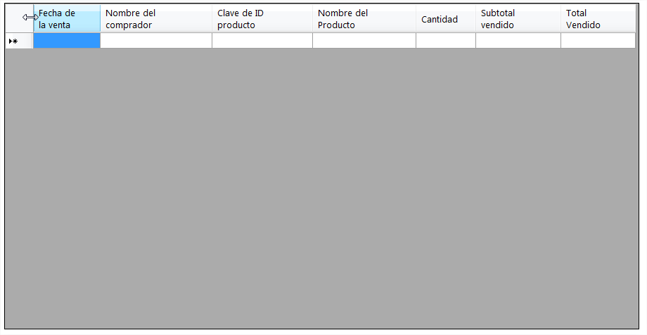
  + Aquí se mostrara la información de la base de datos que necesita para realizar un informe de las ventas y puede ser ordenado por fecha, nombre del comprador, clave del producto, nombre del producto, cantidad, subtotal vendido y total vendido; se mostrara en forma de tabla para un mejor y más fácil manejo, su uso puede ser mucho más simple si se tiene conocimiento sobre el uso de tablas en office
*  Con este botón se agregara una nueva acción que se realizó y genero datos al base de datos
*  Aquí se eliminara una acción con anterioridad guardada de la base de datos, útil en una equitación
*  Dando clic aquí, lo realizado se guardara, es obligatorio ya que si no no se guardara lo realizado
*  Con este control podrá navegar entre los registros de la base de datos
*  El informe se genera en Excel para su edición e impresión fisica
* Dando clic aquí, el sistema lo regresa al menú principal de su aplicación de tareas

**Inventario**

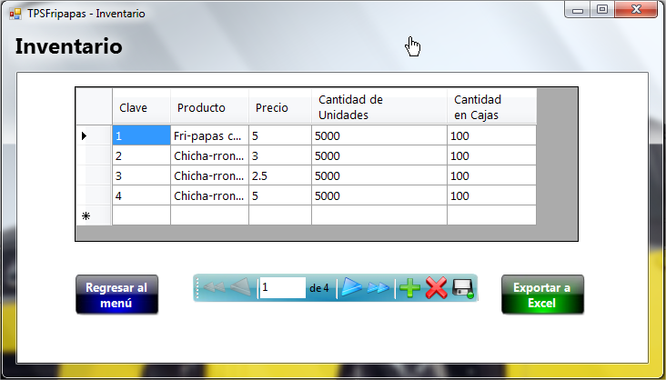

* 
  + Inventario: se muestra en forma de tabla y aquí le dará información que igual se puede ornar por estos como son clave, producto, precio, existencia de unidades y cantidad de existencia en cajas, depende mas esta opción de inventario sobre el encargado del almacén
*  Con este botón se agregara una nueva acción que se realizó y genero datos al base de datos
*  Aquí se eliminara una acción con anterioridad guardada de la base de datos, útil en una equitación
*  Dando clic aquí, lo realizado se guardara, es obligatorio ya que si no no se guardara lo realizado
*  Con este control podrá navegar entre los registros de la base de datos
*  El inventario se vuelve informe que se genera en Excel para su edición e impresión física
* Dando clic aquí, el sistema lo regresa al menú principal de su aplicación de tareas

## Caso: Administradores

El sistema identificara con el nombre de usuario y contraseña que tareas realizara, en el caso de usuario, la pantalla que aparecerá será este menú:

**Menú principal**

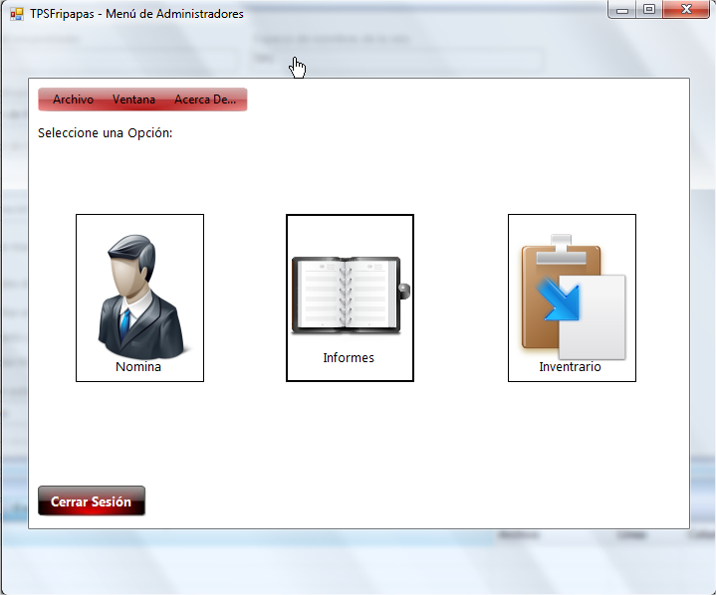

Y sus opciones cumplen lo siguiente:

 El sistema lo lleva a la función de “Nomina”, aquí se podrá realizar la nómina de los trabajadores de una forma segura

 El sistema con esta herramienta de “informes”, aunque a usted no es muy exigida esta tarea, pasan ocaciones que autoridades superiores, le piden un informe, aquí podrá realizarlo

 Aquí puede checar las existencias de los productos y su inventario del almacén

 Menú de opciones, aquí le mostrara tareas que puede realizar el sistema, y estas tareas son:

* Archivo
  + Crear respaldo de la BD: A veces la computadora falla y necesita ser reparada, entonces el programa realizará una copia de seguridad de la base de datos a una unidad de CD-ROM
  + Salir: Finaliza el programa y guarda los datos
* Ventana
  + Editar listas de productos: Una empresa cambia, sus productos crea o los modifica, entonces aquí puede modificar los parámetros de estos para poder ser usados en el sistema
* Acerca de…
  + Ayuda: aquí se le proporciona información si necesita alguna ayuda relacionada con el sistema
  + Acerca de: muestra la información sobre los creadores del sistema

**Nomina**

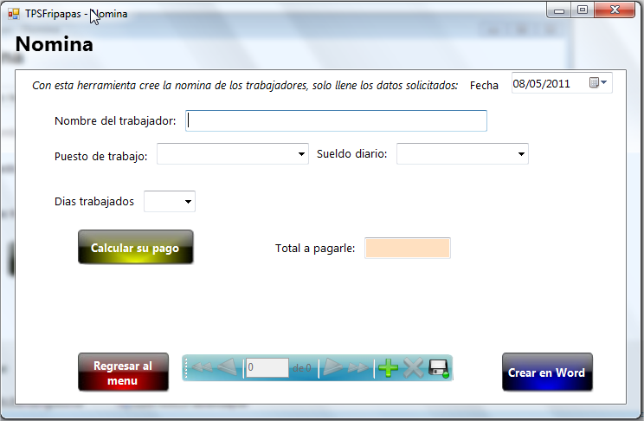

¿Llego la hora de pagar a los trabajadores?, entonces use nuestro sistema para que solo rellenado unos campos pueda realizar su nómina de una manera rápida y segura, los campos que pide esta opción son:

* Nombre del trabajador: El nombre del trabajador al cual se le está realizando el recibo de nomina
* Puesto de trabajo: Aquí se selecciona de una lista su puesto de trabajo y el campo “Sueldo diario” se llenara automáticamente
* Días trabajados: De una lista seleccione los días que se laboraron al mes y con esto realice el cálculo del pago del empleado
* Total a pagarle: después de que se dio clic en “Calcular pago” aquí aparecerá su pago de acuerdo a los parámetros que resolvió con anterioridad
* Aquí se le da clic y ya con los campos anteriores llenados, el sistema calculara el pago que se le dará al empleado
* esta opción le permite regresar al menú de sus aplicaciones
* El sistema envía toda esta información a Word y crea el recibo de nómina del empleado listo para ser impreso y firmado
* Cierra la sesión y regresa a la pantalla de Login

**Vista del recibo de nomina**

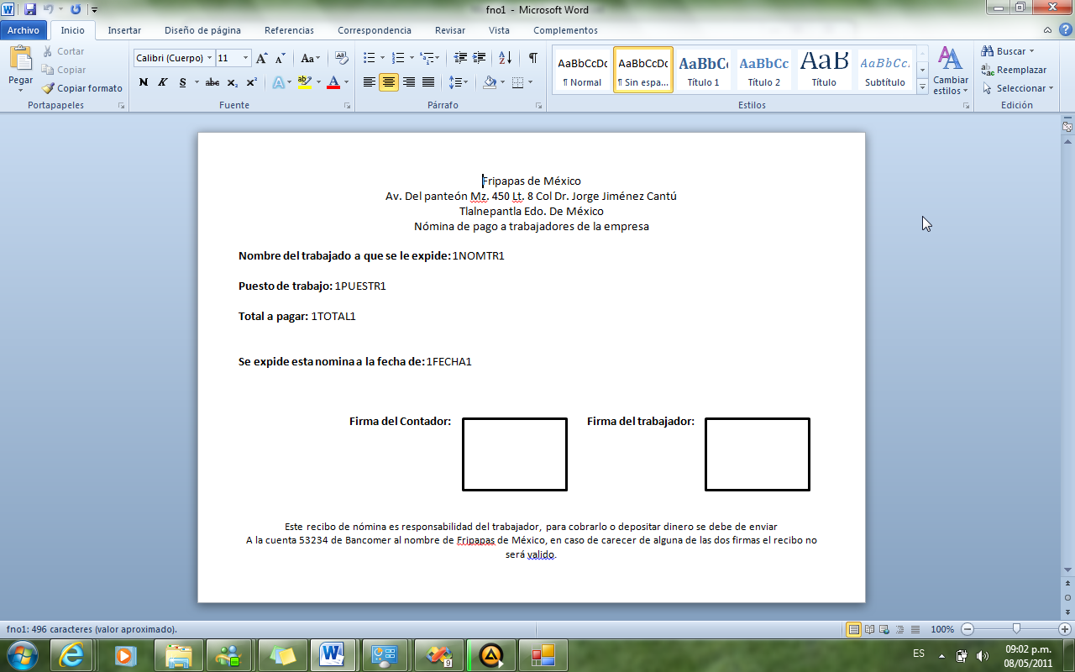

**Informes**



¿Quiere tener un informe de las ventas? Con esta opción del sistema puede tenerlo, es una herramienta fácil de usar y su uso se describe de la siguiente manera:

* 
  + Aquí se mostrara la información de la base de datos que necesita para realizar un informe de las ventas y puede ser ordenado por fecha, nombre del comprador, clave del producto, nombre del producto, cantidad, subtotal vendido y total vendido; se mostrara en forma de tabla para un mejor y más fácil manejo, su uso puede ser mucho más simple si se tiene conocimiento sobre el uso de tablas en office
*  Con este botón se agregara una nueva acción que se realizó y genero datos al base de datos
*  Aquí se eliminara una acción con anterioridad guardada de la base de datos, útil en una equitación
*  Dando clic aquí, lo realizado se guardara, es obligatorio ya que si no no se guardara lo realizado
*  Con este control podrá navegar entre los registros de la base de datos
*  El informe se genera en Excel para su edición e impresión física
* Dando clic aquí, el sistema lo regresa al menú principal de su aplicación de tareas

**Inventario**

En sus tareas debe de checar el progreso de las ventas, es por eso que usten puede ver el inventario del almacen



* 
  + Inventario: se muestra en forma de tabla y aquí le dará información que igual se puede ornar por estos como son clave, producto, precio, existencia de unidades y cantidad de existencia en cajas, depende más esta opción de inventario sobre el encargado del almacén
*  Con este botón se agregara una nueva acción que se realizó y genero datos al base de datos
*  Aquí se eliminara una acción con anterioridad guardada de la base de datos, útil en una equitación
*  Dando clic aquí, lo realizado se guardara, es obligatorio ya que si no no se guardara lo realizado
*  Con este control podrá navegar entre los registros de la base de datos
*  El inventario se vuelve informe que se genera en Excel para su edición e impresión física
* Dando clic aquí, el sistema lo regresa al menú principal de su aplicación de tareas

## Caso: Administradores del sistema

Su tarea se basa más en la supervisión del buen funcionamiento del sistema para la empresa, es por eso que el sistema le ofrece las siguientes opciones que observa a continuación en el siguiente menú:

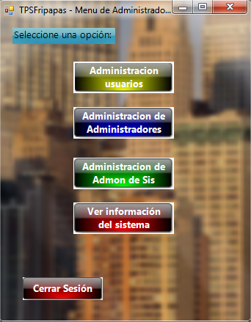

* Podrá controlar el acceso así como eliminar, cambiar o agregar usuarios que pueden usar el sistema como vendedores
* Aquí podrá al igual que la opción anterior, podrá modificar, eliminar o agregar personas que pueden usar las herramientas sobre la administración de trabajadores del sistema
* Aquí usted modificara a las personas que podrán entrar a estas opciones
* Mostrará la información del sistema por si necesita usar la información si tienes dudas para resolver un problema u otro uso
* Cierra la sesión y regresa a la pantalla de Login

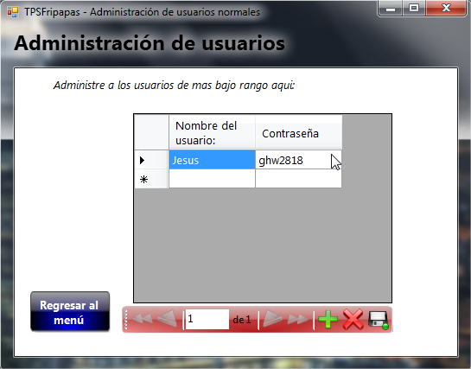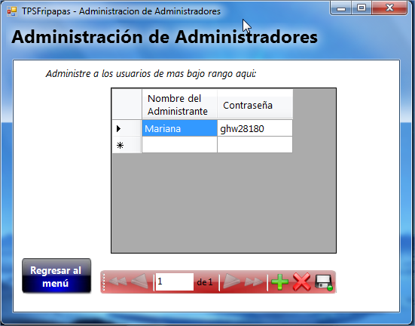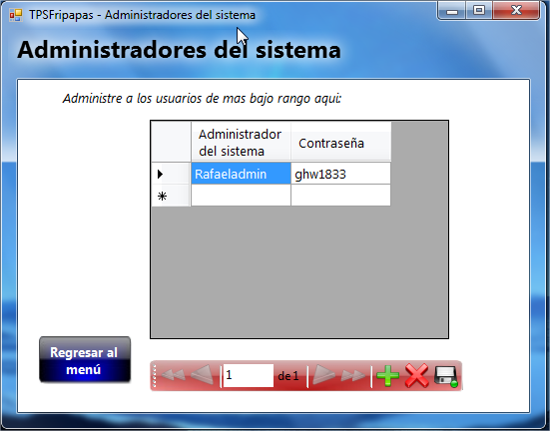

La administración tiene la misma interfaz, y su función es solo mostrar la base de datos en la aprte de las personas que tienen acceso a el

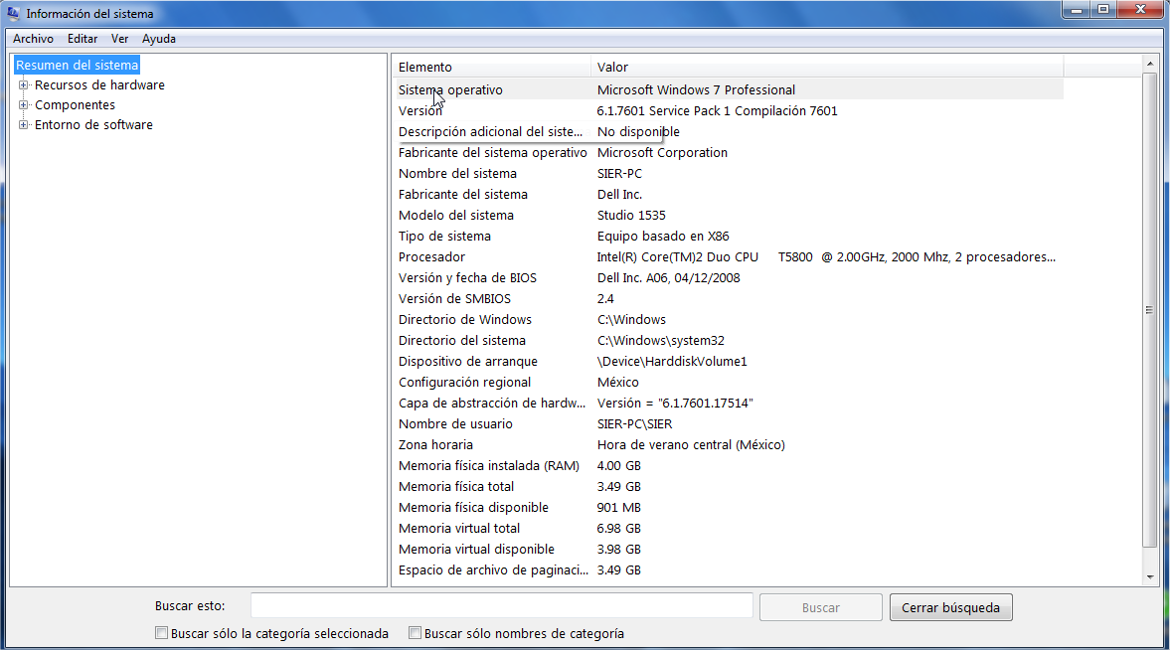

Esta pantalla muestra la información del sistema útil para resolver problemas

## Sugerencias

* No use el sistema sin haber leído este manual
* No modifique alguna parte de la base de datos o del sistema ya que esto será un saboteo automático y el sistema dejara de funcionar
* En caso de necesitar ayuda, no intente moverse por su cuenta, para ello mejor contacte al administrador de sistemas o póngase en contacto con el soporte técnico para poder ayudarle a resolver su problema

## Uso de base de datos

El uso de la base de datos se encuentra en la carpeta:

C:\Program Files\TPSFripapas\db

Esta base de datos está hecha en Access así que si tiene este programa instalado podrá modificar la base de datos, esta al abrirla le pide ua contraseña es que en los dos casos es:

adminsys

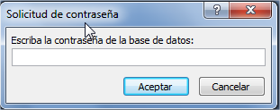

Las bases de datos son bds(la base central del sistema) y dbu(la base de datos de los usuarios)

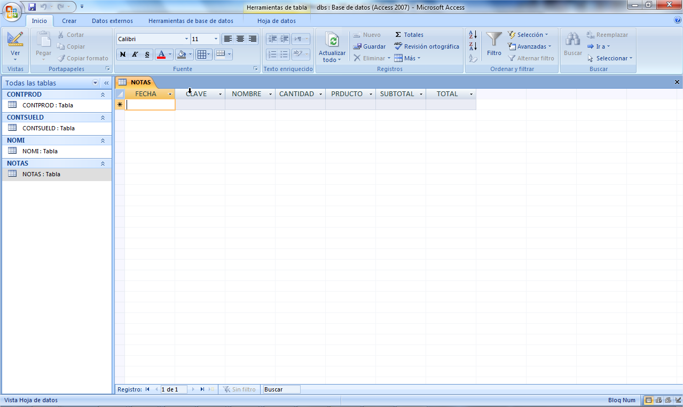 bds

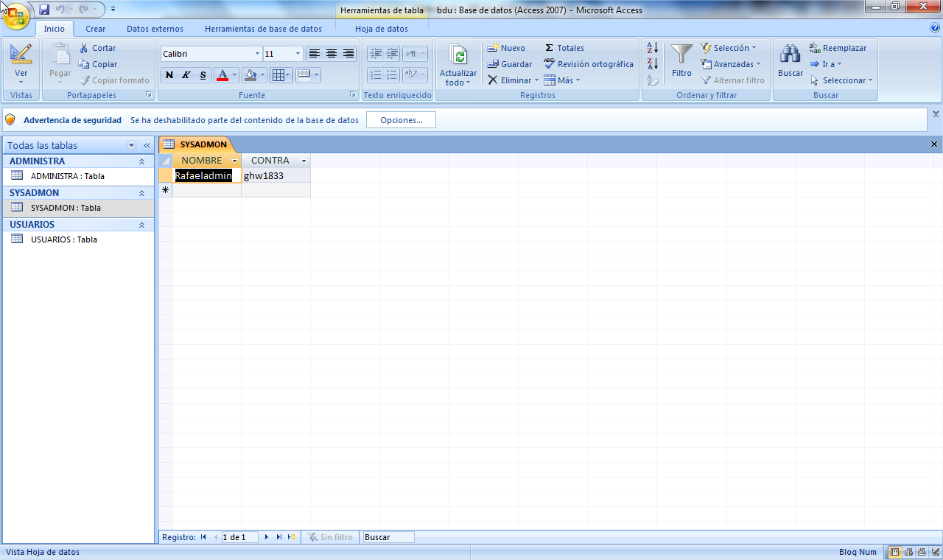bdu

## Contraseñas

Para el sistema los usuarios y contraseñas son:

|  |  |  |
| --- | --- | --- |
| **Usuario** | **Contraseña** | **Cargo** |
| Rafaeladmin | ghw1833 | Administrador del sistema |
| Jesus | ghw2818 | Vendedor |
| Mariana | ghw28180 | Gerente |

Para abrir las dos bases de datos son: adminsys

## Soporte técnico

Para el soporte técnico contacte al administrador del sistema: Rafael Adrian Herrera Cruz o su administrador en turno

O comuníquese al teléfono de la empresa: 58293155 y allí será atendido con gusto y guiado a resolver su problema

## TPSFripapas en la computadora

El sistema puede ser instalado desde un cd que instala el administrador del sistema o el administrador del sistema puede descargarlo desde nuestra intranet